ALLEGATO C

CERTIFICAZIONE CONDIZIONE DI COMA/STATO VEGETATIVO/MINIMA COSCIENZA

Con la presente si certifica che il/la paziente________________________________________________________________ nato/a____________________il________________residente a ___________________ in via ___________________________________ n.______ da me visitato in data ______________ ha ottenuto un punteggio nella scala Glasgow Come Scale (GCS) pari a ___________.
Si allega alla presente copia della Glasgow Come Scale (GCS).
Si rilascia su richiesta dell’interessato e per gli usi consentiti dalla legge.
Data ________________

(Timbro e firma del medico )
_____________________________________

Glasgow Coma Scale (GCS)
La Glasgow Coma Scale prevede la valutazione combinata delle risposte oculari, verbali e motorie. Ad ognuna di queste corrisponde un punteggio, la cui somma rappresenta lo score, vale a dire il livello di coscienza del paziente . Lo score risulta dalla somma delle migliori risposte oculari, verbali e motorie ottenute.
Va precisato che le risposte motorie devono essere ricercate nell'arto superiore .
Lo stimolo algogeno appropriato e standardizzato è costituito dalla compressione del letto ungueale,
oppure da un forte pizzicamento del cucullare o infine da una pressione sullo sterno con le nocche
delle dita.

Area | Risposta | Punti
Apertura Occhi | Spontanea | 4
Apertura Occhi | Alla voce | 3
Apertura Occhi | Al dolore | 2
Apertura Occhi | Nessuna | 1

Area | Risposta | Punti
Risposta Verbale | Orientata | 5
Risposta Verbale | Confusa | 4
Risposta Verbale | Parole inappropriate | 3
Risposta Verbale | Suoni incomprensibili | 2
Risposta Verbale | Nessuna | 1

Area | Risposta | Punti
Risposta Motoria | Ubbidisce al comando | 6
Risposta Motoria | Localizza il dolore | 5
Risposta Motoria | Retrae al dolore | 4
Risposta Motoria | Flette al dolore | 3
Risposta Motoria | Estende al dolore | 2
Risposta Motoria | Nessuna | 1

Data ________________
(Timbro e firma del medico)
_____________________________________

ALLEGATO C

CERTIFICAZIONE CONDIZIONE DI DIPENDENZA DA VENTILAZIONE MECCANICA

Con la presente si certifica che il/la paziente________________________________________________________________ nato/a____________________il________________residente a ___________________ in via ___________________________________ n.______ da me visitato in data ______________è dipendente da ventilazione meccanica assistita o non invasiva continuativa 24 ore al giorno 7 giorni su 7.

Si rilascia su richiesta dell’interessato e per gli usi consentiti dalla legge.

Data ________________

(Timbro e firma del medico )
_____________________________________

ALLEGATO C

CERTIFICAZIONE CONDIZIONE DI STATO DI DEMENZA

Con la presente si certifica che il/la paziente________________________________________________________________ nato/a____________________il________________residente a ___________________ in via ___________________________________ n.______ da me visitato in data ______________ha ottenuto un risultato nella scala CDRS pari a ___________

Si allega copia della Clinical Dementia Rating Scale (CDRS).
Si rilascia su richiesta dell’interessato e per gli usi consentiti dalla legge.

Data ________________

(Timbro e firma del medico )
_____________________________________

Data ________________
(Timbro e firma del medico)
_____________________________________

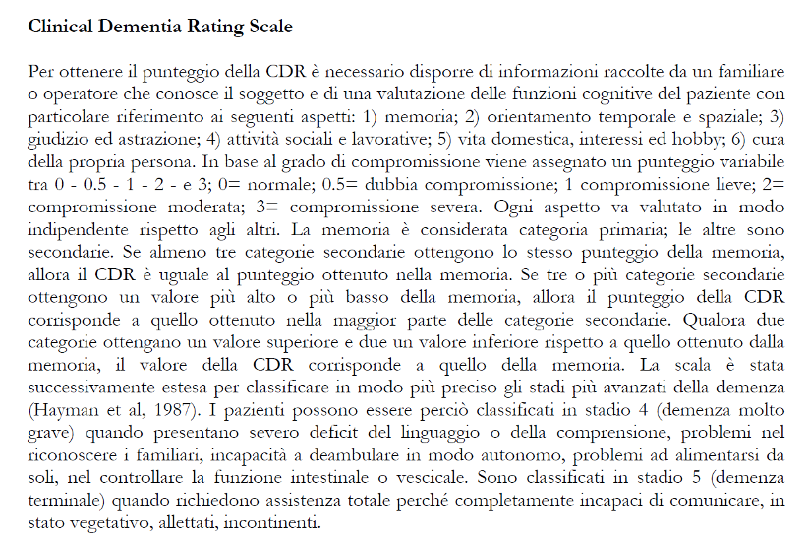

ALLEGATO C

CERTIFICAZIONE CONDIZIONE DI LESIONI SPINALI FRA C0 E C5

Con la presente si certifica che il/la paziente________________________________________________________________ nato/a____________________il________________residente a ___________________ in via ___________________________________ n.______ da me visitato in data ______________ha ottenuto un risultato nella scala ASIA Scale (AIS) pari a ___________

ASIA Scale (AIS)
 | A = Completa | Deficit sensitivo e motorio completo a livello S4-S5
 | B = Incompleta | Deficit motorio completo con conservazione della sensibilità al di sotto del livello neurologico che include S4-S5
 | C = Incompleta | La motilità volontaria è conservata al di sotto del livello neurologico è più della metà dei muscoli chiave ha una validità inferiore a 3
 | D = Incompleta | La motilità volontaria è conservata al di sotto del livello neurologico e almeno la metà dei muscoli chiave ha una validità uguale o superiore a 3
 | E = Normale | Nessun deficit neurologico (non ipovalidità muscolare, sensibilità integra, non disturbi sfinterici ma possibile alterazione dei riflessi)

Le lesione spinali da valutare ai fini della presentazione della domanda di finanziamento sono tra la C0 e la C5.
In caso di lesioni con esiti asimmetrici ambedue le lateralità devono essere valutate.

Si rilascia su richiesta dell’interessato e per gli usi consentiti dalla legge.
Data ________________

(Timbro e firma del medico )
_____________________________________

ALLEGATO C

CERTIFICAZIONE CONDIZIONE DI GRAVISSIMA COMPROMISSIONE MOTORIA DA PATOLOGIA NEUROLOGICA O MUSCOLARE

Con la presente si certifica che il/la paziente________________________________________________________________ nato/a____________________il________________residente a ___________________ in via ___________________________________ n.______ da me visitato in data ______________ha ottenuto un risultato nella scala _____________ (compilare almeno una tra le seguenti scale: MRC/EDSS/Hoehn e Yahr) pari a:
Si allega alla presente copia della scala_______________.
Si rilascia su richiesta dell’interessato e per gli usi consentiti dalla legge.

Data ________________

(Timbro e firma del medico)
_____________________________________

MEDICAL RESEARCH COUNVIL (MRC).

Braccio destro:___/5
Braccio sinistro:___/5
Gamba destra:___/5
Gamba sinistra:___/5
5/5 | Movimento possibile contro resistenza massima
4/5 | Movimento possibile solo contro resistenza minima
3/5 | Movimento possibile solo contro gravità
2/5 | Movimento possibile solo in assenza di gravità
1/5 | Accenno al movimento
0/5 | Assenza di movimento

Data ________________

(Timbro e firma del medico)
_____________________________________

EXPANDED DISABILITY STATUS SCALE (EDSS)

Punteggio ottenuto: __________________
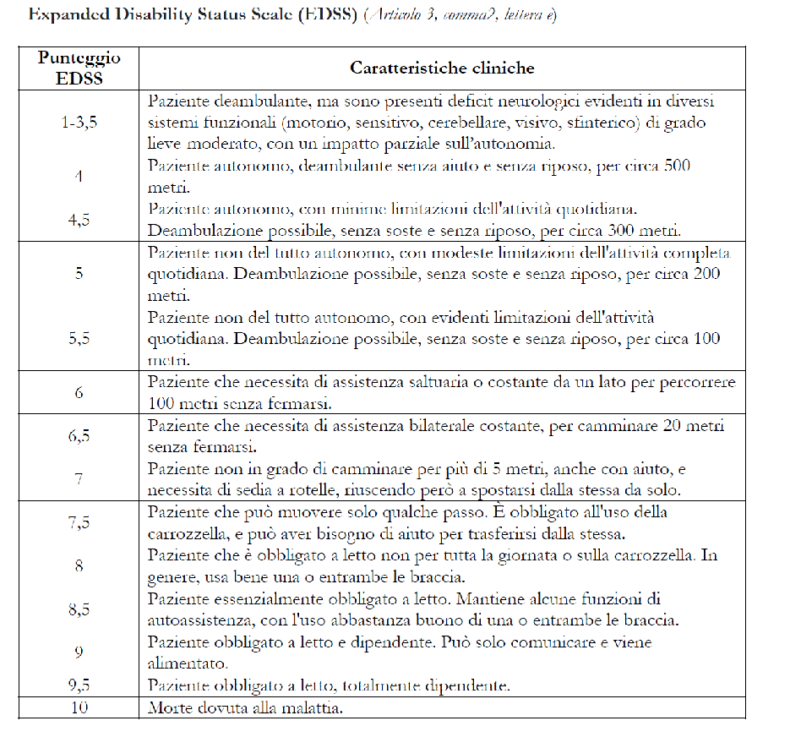

Data ________________

(Timbro e firma del medico)
_____________________________________

SCALA DI HOEHN E YAHR

Stadio clinico del paziente: ______
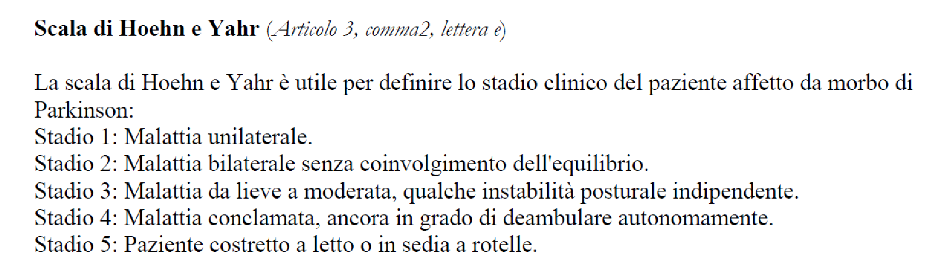

Data ________________

(Timbro e firma del medico)
_____________________________________

ALLEGATO C

CERTIFICAZIONE CONDIZIONE DI DEPRIVAZIONE SENSORIALE COMPLESSA

Con la presente si certifica che il/la paziente________________________________________________________________ nato/a____________________il________________residente a ___________________ in via ___________________________________ n.______ da me visitato in data ______________ha una copresenza di minorazione visiva e ipoacusia.
Residuo visivo occhio destro: ____/20
Residuo visivo occhio sinistro: ____/20
Residuo perimetrico binoculare: _____%
Orecchio destro: _____ decibel htl media fra le frequenze 500,1000,2000 hertz
Orecchio sinistro: _____ decibel htl media fra le frequenze 500,1000,2000 hertz

Si rilascia su richiesta dell’interessato e per gli usi consentiti dalla legge.

Data ________________

(Timbro e firma del medico)
_____________________________________

ALLEGATO C

CERTIFICAZIONE CONDIZIONE DI SPETTRO AUTISTICO

Con la presente si certifica che il/la paziente________________________________________________________________ nato/a____________________il________________residente a ___________________ in via ___________________________________ n.______ da me visitato in data ______________è affetto da una disabilità comportamentale dello spettro autistico ascritta al livello______ del DSM-5.

Si rilascia su richiesta dell’interessato e per gli usi consentiti dalla legge.

Data ________________

(Timbro e firma del medico)
_____________________________________

ALLEGATO C

CERTIFICAZIONE CONDIZIONE DI RITARDO MENTALE GRAVE/PROFONDO

Con la presente si certifica che il/la paziente________________________________________________________________ nato/a____________________il________________residente a ___________________ in via ___________________________________ n.______ da me visitato in data ______________è affetto da un ritardo mentale grave o profondo secondo la classificazione del DSM-5 con un QI pari a _______ e un punteggio nella scala LAPMER pari a _______
Si allega il test LAPMER.

Si rilascia su richiesta dell’interessato e per gli usi consentiti dalla legge.

Data ________________

(Timbro e firma del medico)
_____________________________________

LEVEL OF ACTIVITY IN PROFOUND/SEVERE MENTAL RETARDATION

Area | Risposta | Punti
Alimentazione | Viene alimentato, cibo di consistenza modificata | 0
Alimentazione | Viene alimentato, cibo di consistenza ordinaria | 1
Alimentazione | Porta il cibo alla bocca (con o senza supervisione o assistenza) | 2

Area | Risposta | Punti
Controllo Sfinteri | Non riesce a segnalare necessità di evacuazione né eventuali perdite (vescicali o intestinali) | 0
Controllo Sfinteri | Riesce a segnalare necessità di evacuazione o eventuali perdite (vescicali o intestinali) | 1

Area | Risposta | Punti
Comunicazione | Riesce a segnalare alcuni bisogni, attraverso un comportamento aspefico o stereotipato | 0
Comunicazione | Riesce a segnalare alcuni bisogni identificabili da comportamenti specifici | 1
Comunicazione | Comunica verbalmente i suoi bisogni | 2

Area | Risposta | Punti
Manipolazione | Assente, oppure azione di afferramento | 0
Manipolazione | Afferramento palmare spontaneo | 1
Manipolazione | Utilizza la pinza pollice-indice | 2

Area | Risposta | Punti
Vestizione | Passiva | 0
Vestizione | Si sforza di dare una qualche collaborazione | 1

Area | Risposta | Punti
Locomozione | Stazionario sulla sedia/poltrona/letto | 0
Locomozione | Si trasferisce nell’ambiente | 1

Area | Risposta | Punti
Orientamento nello spazio | Non orientato | 0
Orientamento nello spazio | Orientato solo in ambienti conosciuti | 1
Orientamento nello spazio | Orientato negli spazi a lui non conosciuti | 2

Area | Risposta | Punti
Prassi | Nessuna prassia, oppure movimenti afinalistici e stereotipati | 0
Prassi | Realizza prodotti plastici o grafici (incastra, connette, plasma e colora) oppure pilota una carrozzina manualmente | 1
Prassi | Disegna o pilota una carrozzina elettrica | 2

Data ________________

(Timbro e firma del medico)
_____________________________________

